06.09.2024 |  | № 0064/01-07
Об утверждении предмета охраны объекта культурного наследия
регионального значения «Дом жилой», кон. ХIХ в., по адресу: Томская область, г. Томск, ул. Карташова, 32 угол ул. Красноармейская, 88

В соответствии со статьями 9.2, 33 Федерального закона от 25.06.2002 № 73-ФЗ «Об объектах культурного наследия (памятниках истории и культуры) народов Российской Федерации», статьей 5 Закона Томской области от 06.09.2016 № 98-ОЗ «Об объектах культурного наследия (памятниках истории и культуры) Томской области», приказом Министерства культуры Российской Федерации от 13.01.2016 № 28 «Об утверждении Порядка определения предмета охраны объекта культурного наследия, включенного в единый государственный реестр объектов культурного наследия (памятников истории и культуры) народов Российской Федерации в соответствии со статьей 64 Федерального закона от 25 июня 2002 г. № 73-ФЗ «Об объектах культурного наследия (памятниках истории и культуры) народов Российской Федерации»; подпунктом г) пункта 8) части 9 главы 2 Положения о Комитете по охране объектов культурного наследия Томской области, утвержденного постановлением Губернатора Томской области от 29.04.2016 № 37,
ПРИКАЗЫВАЮ:
- Утвердить предмет охраны объекта культурного наследия регионального значения «Дом жилой», кон. ХIХ в., по адресу: Томская область, г. Томск, ул. Карташова, 32 угол ул.Красноармейская, 88, согласно приложению к настоящему приказу.
- Контроль за исполнением настоящего приказа возложить на председателя Комитета по охране объектов культурного наследия Томской области.

Председатель комитета |  | Е.В. Перетягина

Приложение
к приказу Комитета по охране объектов культурного наследия Томской области
от 06.09.2024 № 0064/01-07

Предмет охраны объекта культурного наследия регионального значения
«Дом жилой», кон. ХIХ в., по адресу: Томская область, г. Томск,
ул. Карташова, 32 угол ул. Красноармейская, 88

- Градостроительные характеристики:
  - Расположение здания в угловой юго-западной части квартала, западным фасадом по красной линии улицы Красноармейской, южным – по красной линии ул. Карташова. Формирует строчку застройки улицы и планировочный угол квартала.
  - Здание является частью исторической усадьбы кон. XIX – нач. ХХ вв., главный дом в структуре домовладения.
  - Габаритные размеры здания и его силуэт, акцентированный по двум уличным фасадам треугольными щипцами.
  - Секторы и направления видовых раскрытий здания при его восприятии с ул. Красноармейской, ул. Карташова и с дворовой территории усадьбы.
- Объемно-пространственная композиция здания на дату строительства нач. XX в. Двухэтажный деревянный дом без подвала с прямоугольной формой плана основного объема и более низкой по высоте пристройкой со стороны северного фасада. Высотные отметки по венчающему карнизу основного объема здания и пристройки.
- Крыша на дату сохранившихся элементов, ее конфигурация (над основным объемом – вальмовая, над пристройкой – односкатная), габаритные размеры и высотные отметки по коньку всех объемов здания и щипцам. Характер кровельного покрытия листовой металл с фальцовкой и окраской. Кирпичная дымовая труба. Слуховое окно, расположенное со стороны северного фасада. Местоположение и исторический вид водосточных труб.
- Композиция и архитектурно-художественное оформление фасадов на дату строительства нач. XX в.:
  - Главный западный фасад симметричной композиции в пять осей оконных проемов, центральная ось фасада акцентирована треугольным щипцом в уровне крыши. Южный фасад здания в четыре оси оконных проемов с аналогичным акцентом по центральной оси фасада. Дворовой восточный фасад ассиметричной композиции в пять осей проемов по основному объему. Северный фасад асимметричной композиции с выступающим объемом пристройки в левой части фасада.
  - Местоположение, габаритные размеры и форма оконных проемов: прямоугольные оконные проемы обычных размеров; трехчастные лучковые оконные проемы, расположенные по центральной оси западного фасада.
  - Местоположение, габаритные размеры и форма основных входов: исторические входы – два дверных проема, расположенные на восточном фасаде и один дверной проем – на северном фасаде (в стене основного объема).
  - Подлинные элементы декоративного оформления фасадов, включая материал (дерево), габаритные размеры, рисунок и технику исполнения резьбы. Венчающий карниз профильный большого выноса с резным подзором, подшивкой из профильных досок, широким фризом из вертикальных досок с резным свесом и накладными горизонтальными резными поясами. Два треугольных щипца и их декор: карниз, аналогичный карнизу основного объема, горизонтальная обшивка тимпана из профильных досок с резным поясом под карнизом и по уровню фриза, треугольной формы резной веерный накладной элемент, металлический декор из просечного железа в венчающей части (воссозданный). Фасадная обшивка из профильных досок (горизонтальная, под окнами первого этажа – вертикальная). Горизонтальный профильный пояс в уровне низа окон первого этажа. Рамочное профильное обрамление вентиляционных продухов. Угловые и фасадные лопатки с рамочным профилированным обрамлением и профильными карнизами. Наличники окон второго этажа с треугольной «на плечиках» формой лобовой доски и их декор: профильный карниз, накладной декор в виде «портьер с кистями», боковины с фигурными свесами в виде «кистей», накладными точеными полуколонками, прямоугольными гранеными элементами и элементами декора из пропильной резьбы (на торцах боковин), нижняя доска наличника фигурная с профильным поясом. Наличники окон первого этажа аналогичные без накладных полуколонок на боковинах, с упрощенным резным декором на торцах боковин и с деревянными двухстворчатыми филенчатыми ставнями. Два наличника трехчастных окон западного фасада трехчастной композиции, аналогичные наличникам окон первого и второго этажей. Наличник трехчастного окна первого этажа западного фасада с деревянными складными филенчатыми ставнями.
- Виды отделки фасадной поверхности на дату строительства здания нач. XX в.: обшивка из профильных досок и элементы фасадного декора с окрашенной поверхностью.
- Заполнение дверных и оконных проемов на дату сохранившихся элементов. Деревянные оконные блоки прямоугольной формы и трехчастной лучковой формы с коробкой, профильным подоконником и профильным обрамлением проема. Историческая расстекловка оконных рам. Деревянные двупольные филенчатые двери. Двери дощатые на шпонках и металлических навесах. Кованая скобяная фурнитура (ручка–скоба, навесы).
- Пространственно-планировочная структура интерьеров здания в габаритах капитальных конструкций стен и перекрытий на дату строительства здания нач. XX в., включая местоположение и габаритные размеры исторических дверных проемов всех помещений здания.
- Конструктивные элементы на дату постройки здания нач. XX в. Бутовый фундамент, стены бревенчатые, рубленые в «обло» с обшивкой, перекрытия деревянные по балкам.
- Лестницы на дату сохранившихся элементов: местоположение деревянной одномаршевой лестницы в юго-восточной части дома. Сохранившееся деревянное ограждение лестницы из точеных фигурных балясин с профильным поручнем.
- Инженерно-техническое оборудование здания на дату сохранившихся элементов: система естественной вентиляции конструкций (продухи на фасадах в виде отверстий и с наружными металлическими выводами).

Приложение
к предмету охраны объекта культурного наследия регионального значения «Дом жилой», ХIХ в., по адресу: Томская область, г. Томск, ул. Карташова, 32 угол ул. Красноармейская, 88

Фотографические изображения объекта культурного наследия

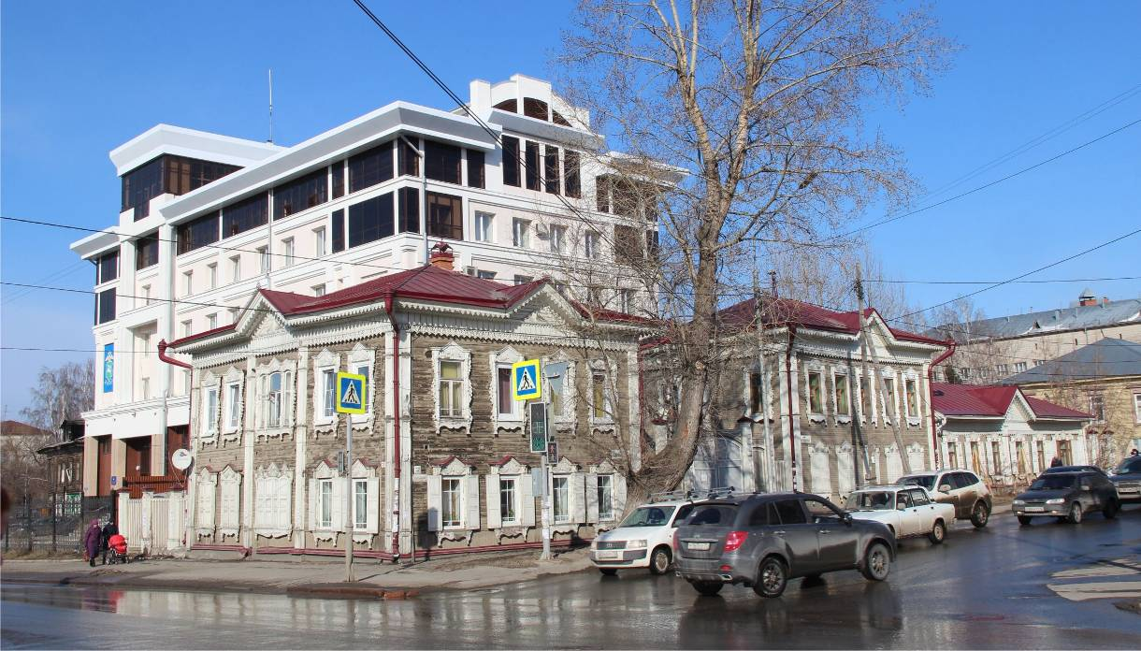
Видовая точка № 1.
Общий вид здания с юго-западной стороны (Яблонская, 2022)

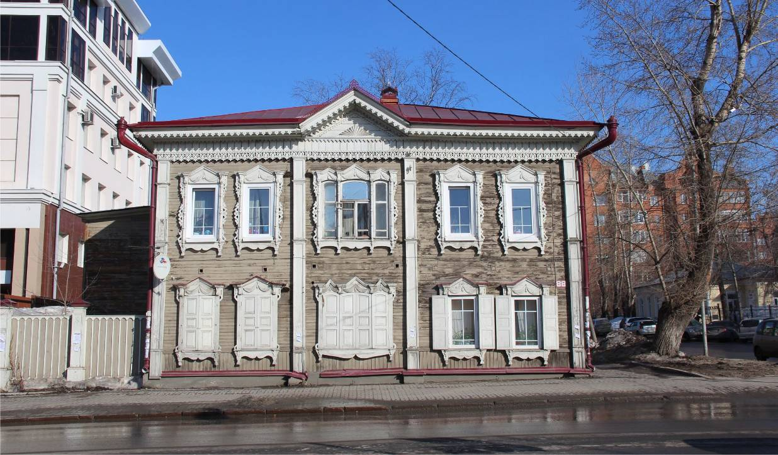
Видовая точка № 2.
Западный фасад здания, вид с ул. Красноармейской (Яблонская, 2022)
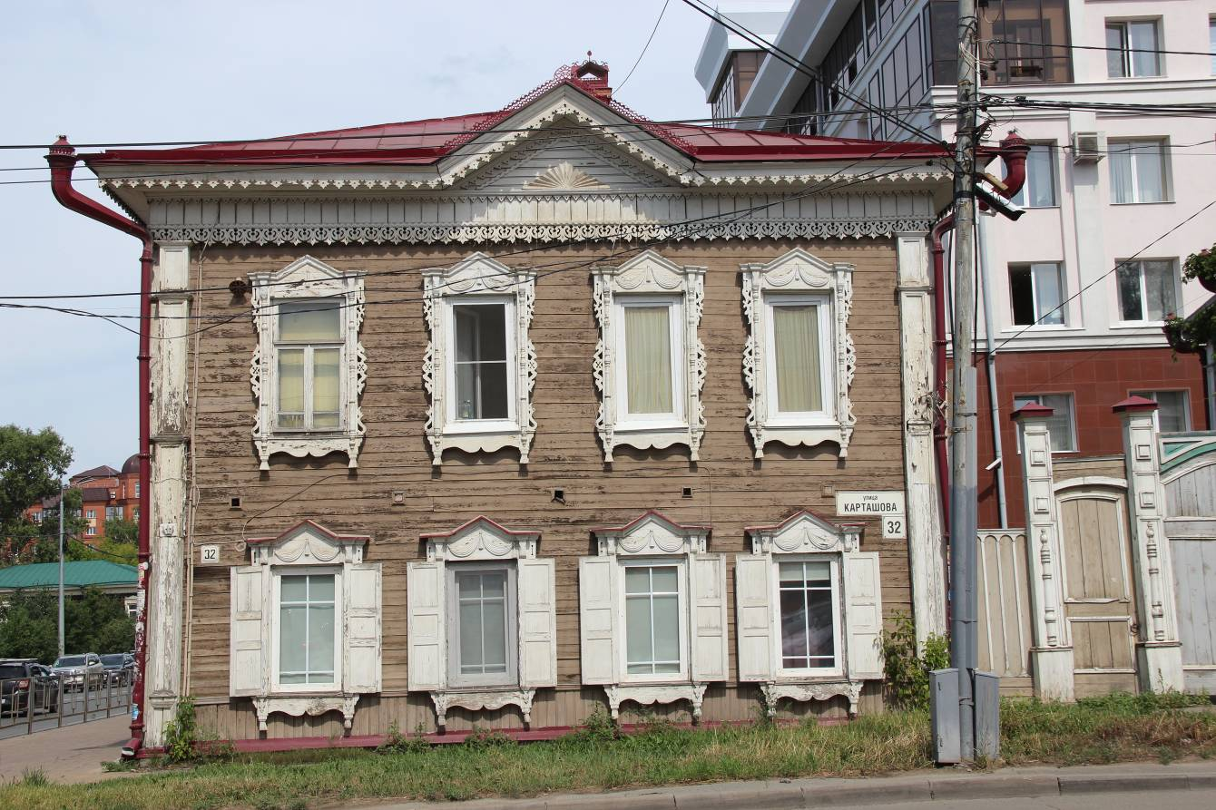
Видовая точка № 3.
Южный фасад здания, вид с ул. Карташова (Яблонская М.А., 29.07.2024)
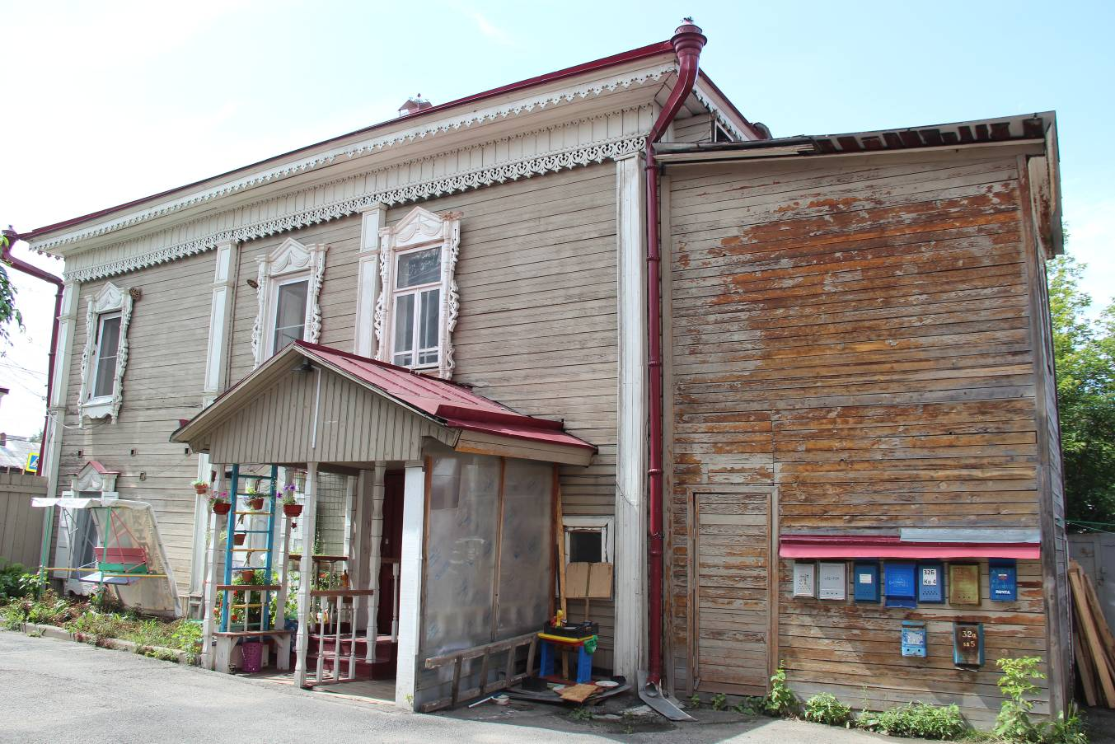Видовая точка № 4.
Восточный фасад здания, вид с территории двора (Яблонская М.А., 29.07.2024)
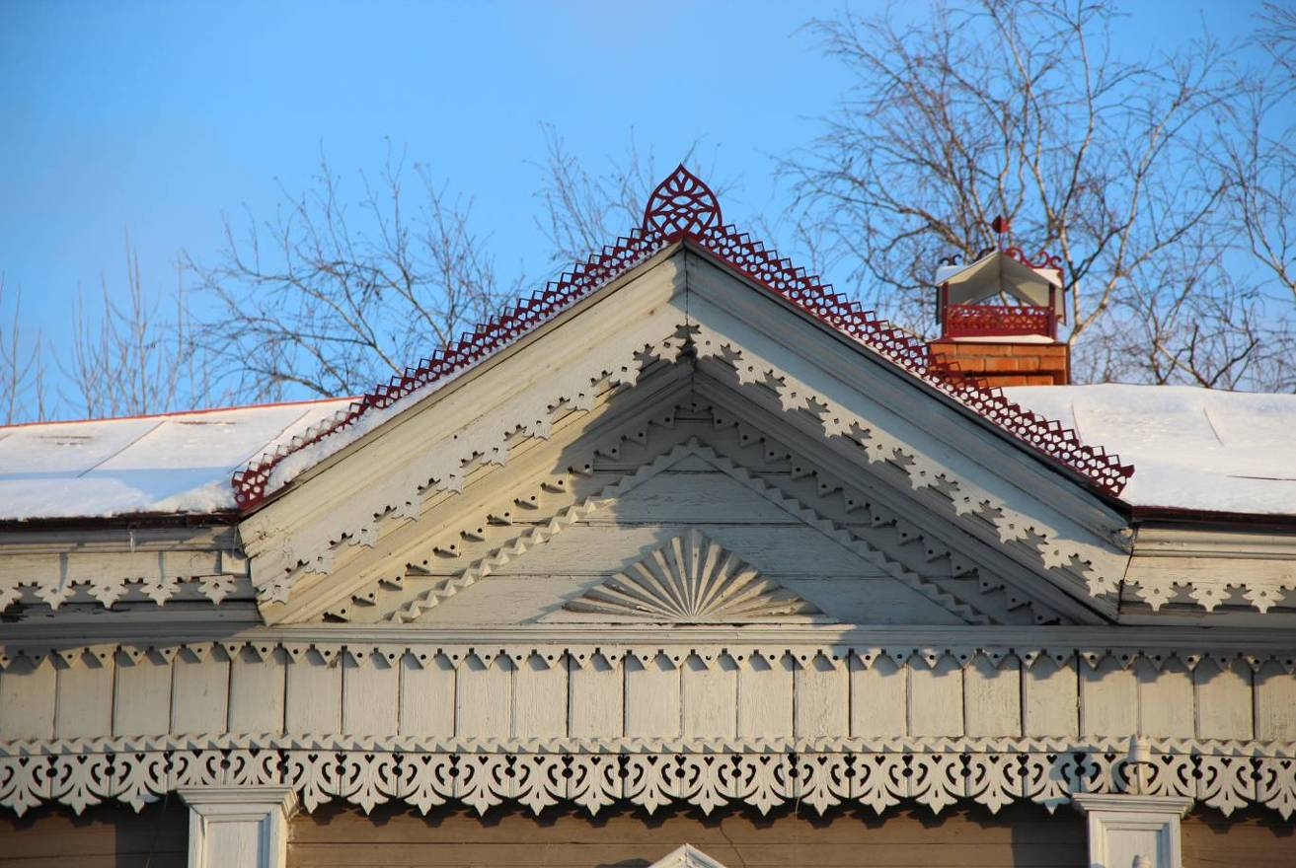
Видовая точка № 5.
Щипец главного западного фасада (Олейник А.Ю., 2022)

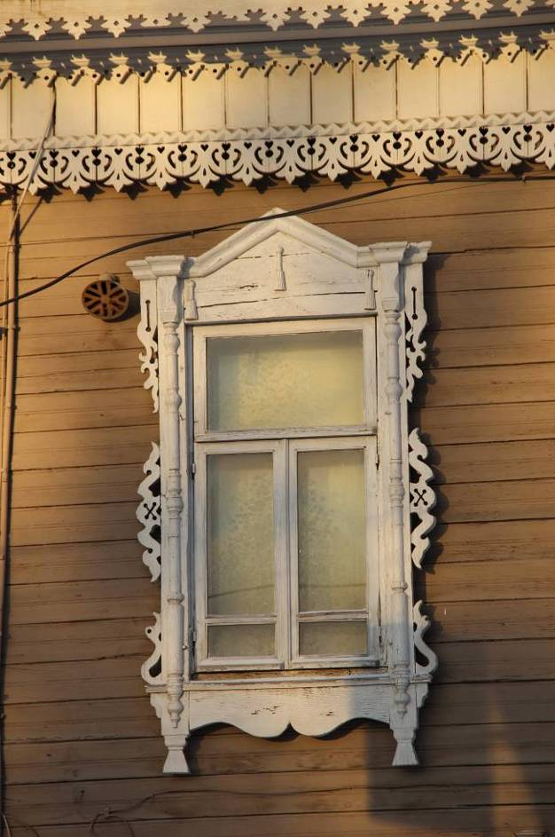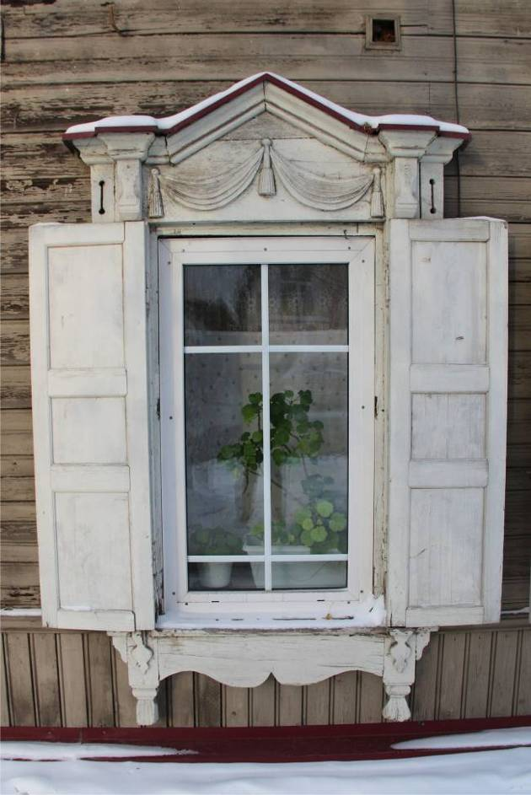
Видовая точка № 6.  Окно 2-го этажа южного фасада  (Олейник А.Ю., 2022) | Видовая точка № 7.  Окно 1-го этажа западного фасада  (Олейник А.Ю., 2022)

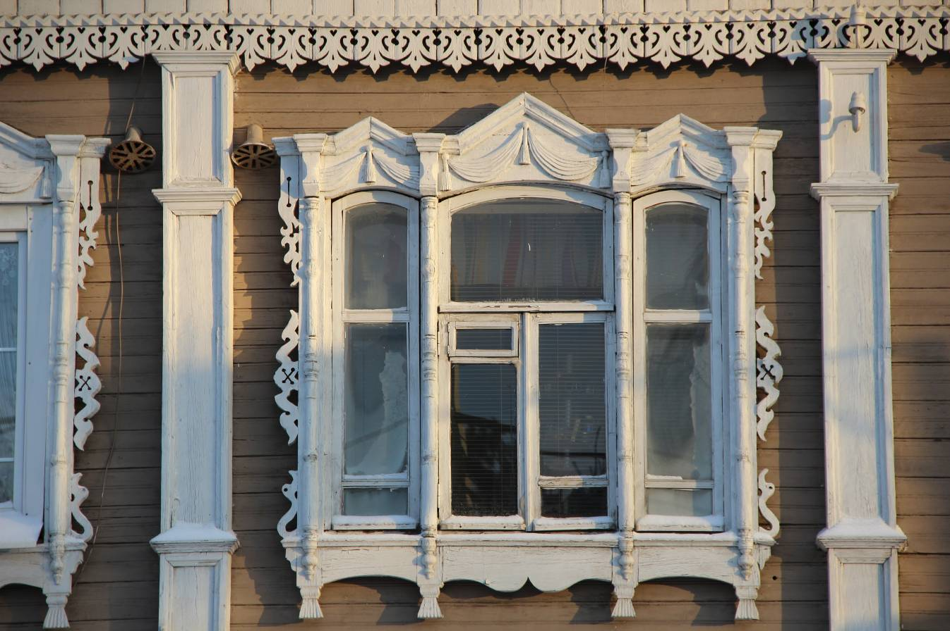
Видовая точка № 8.
Трехчастное окно 2-го этажа западного фасада (Олейник А.Ю., 2022)

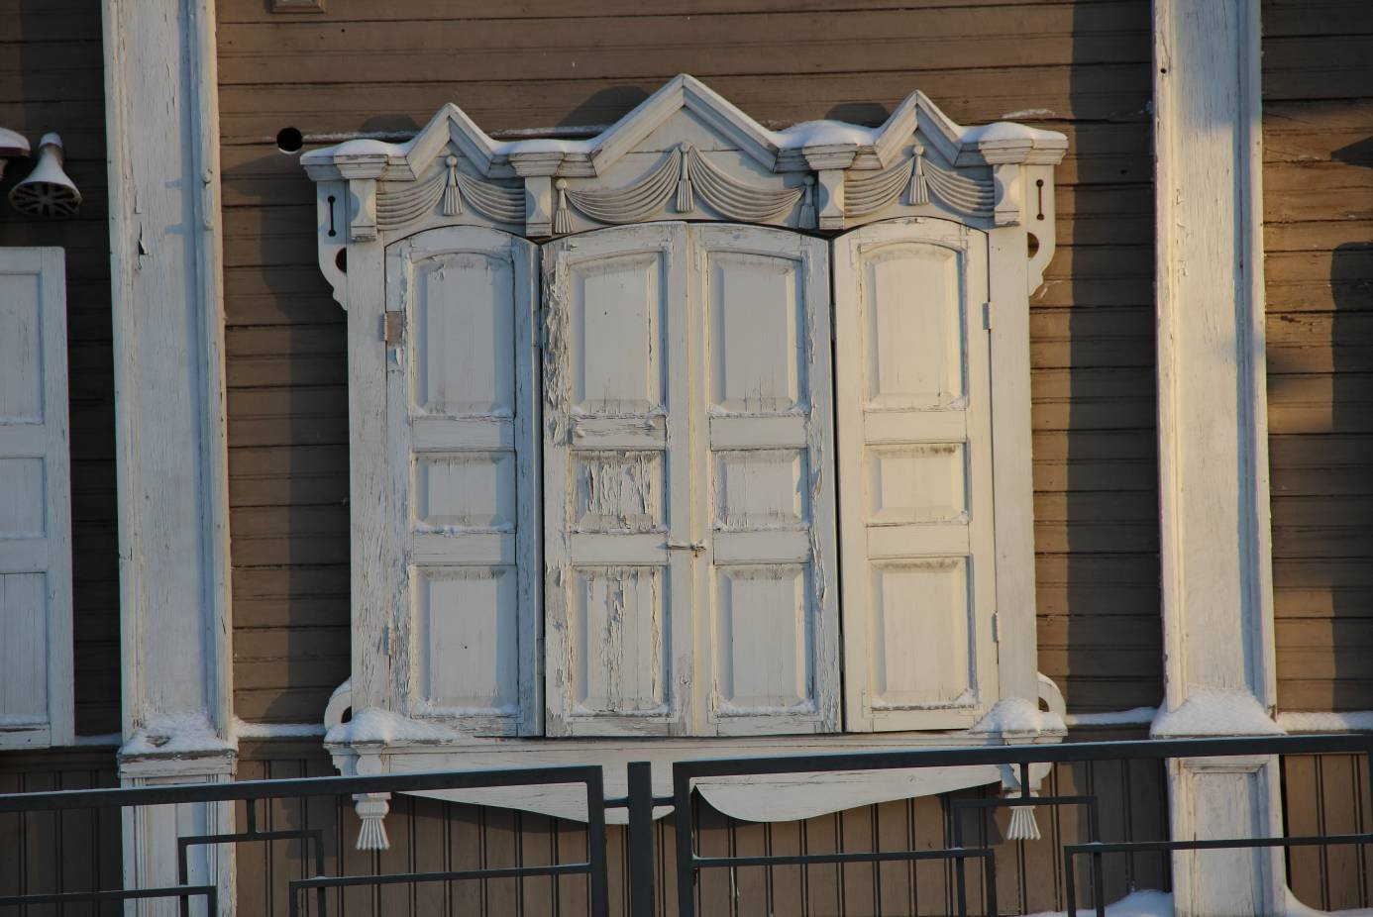
Видовая точка № 9.
Трехчастное окно 1-го этажа со ставнями западного фасада (Олейник А.Ю., 2022)
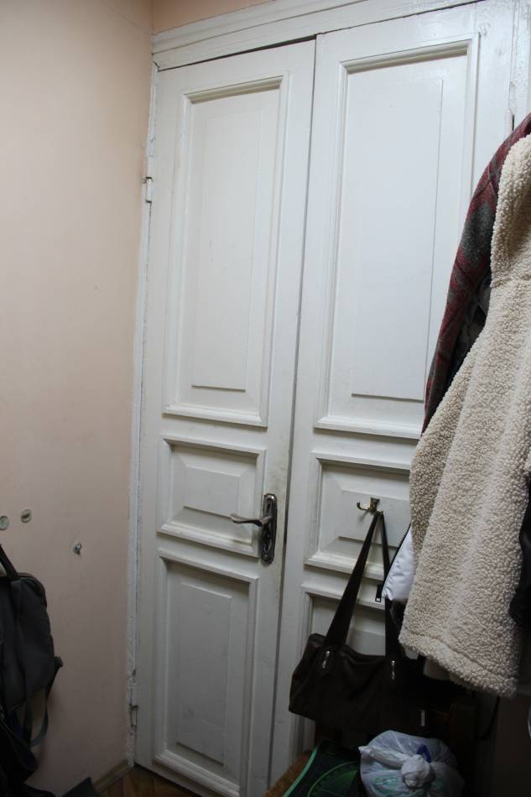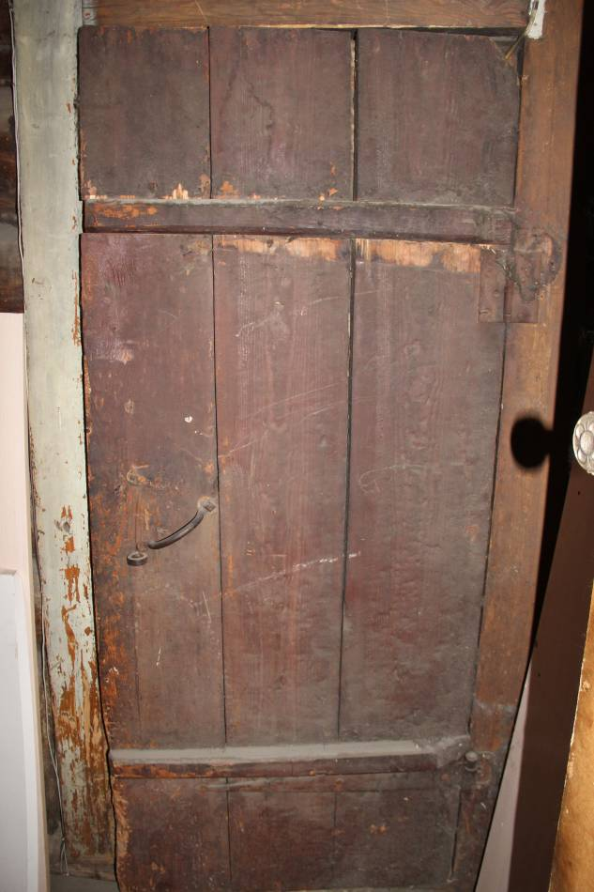
Видовая точка № 10.  Филенчатая дверь в квартире 2-го этажа  (Яблонская М.А., 29.07.2024) | Видовая точка № 11.  Дощатая на шпонках дверь выхода в пристройку в уровне 2-го этажа  (Яблонская М.А., 29.07.2024)
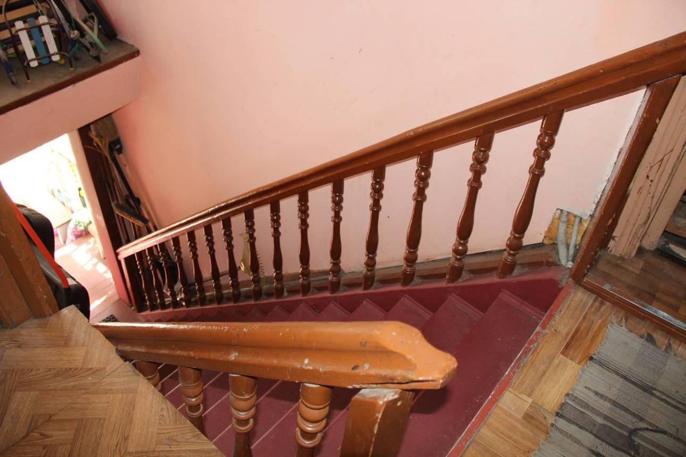
Видовая точка № 12.
Деревянная лестница подъема на второй этаж (Яблонская М.А., 29.07.2024)
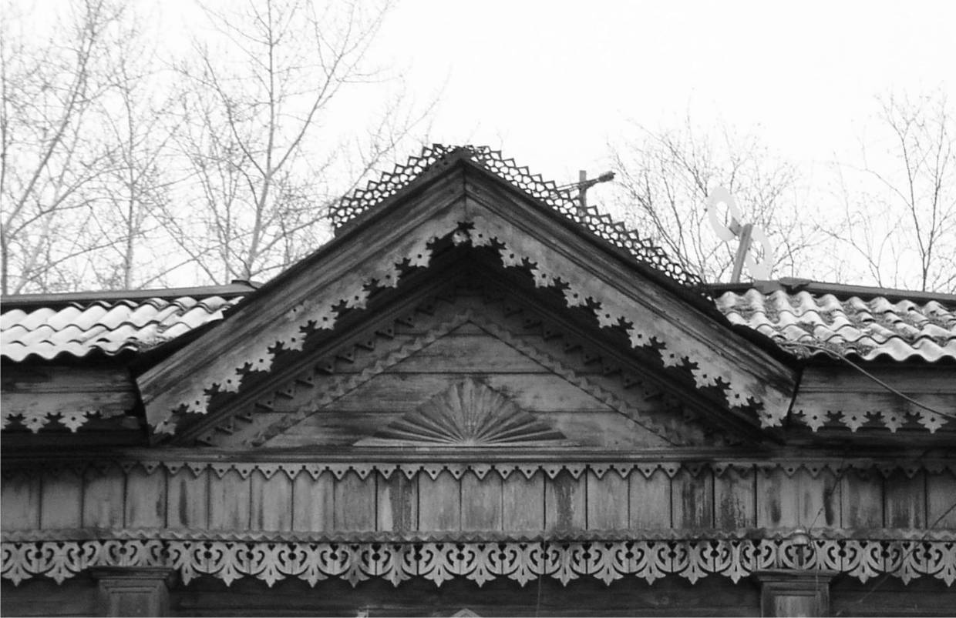
Видовая точка № 13.
Исторический металлический просечной декор на щипце главного фасада
(Яблонская М.А., 2006 г.)
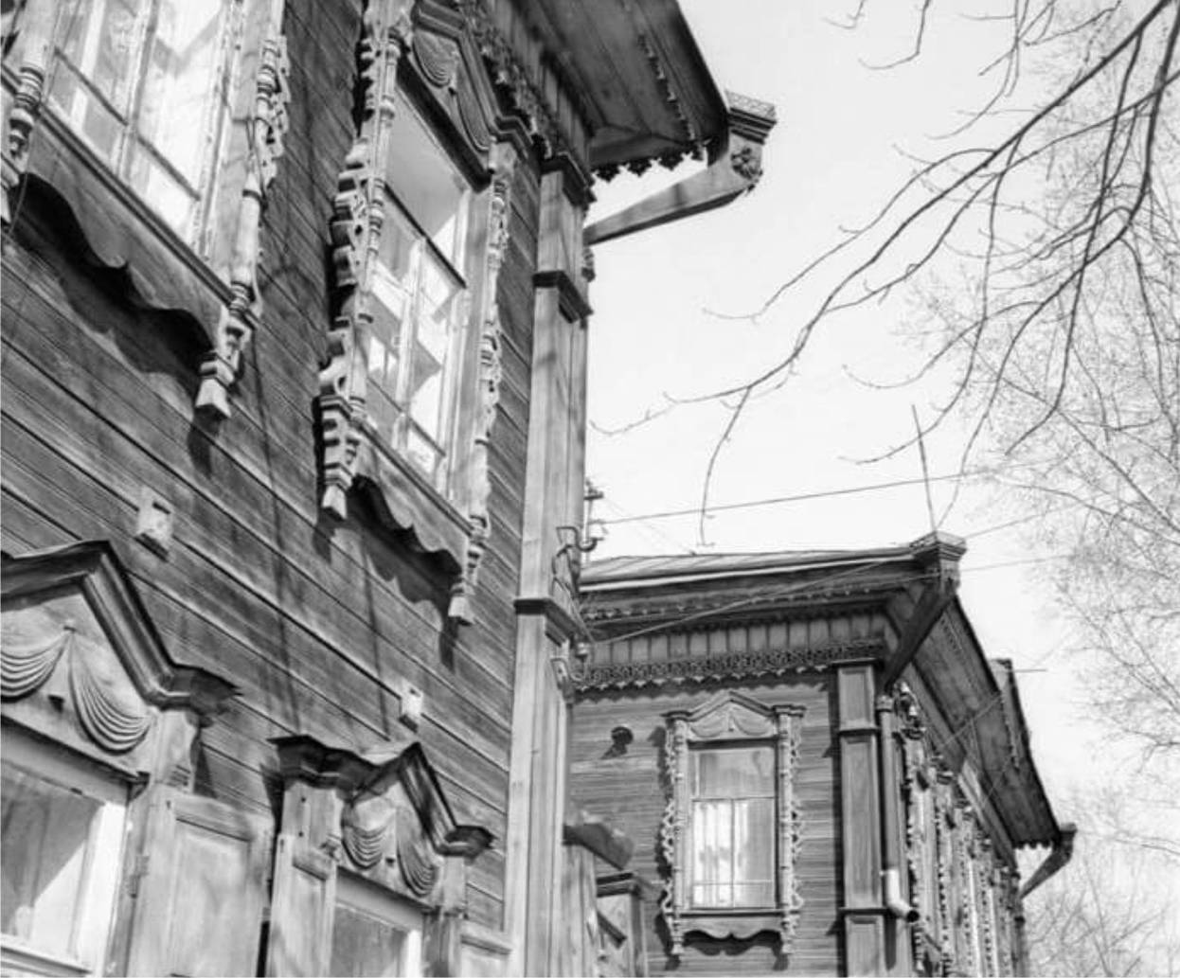
Видовая точка № 14.
Исторический вид водосточных труб (Коханенко П.Н., 1968-1974 гг.)

